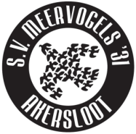

Pupil van de Week

Meervogels – KFC

Morris le Duc

Naam: | Morris le Duc
Geboorte datum: | 20 mei 2003
Leeftijd: | 10 jaar
Elftal: | E1
Eerder: | E2, F1, F3, F7 en MP1
Lid sinds: | 2008
Spelend als: | Spits
Favoriete clubs: | Ajax
Hobby’s: | Voetbal
School: | De Brug
Meester/Juf: | Juf Michelle en juf Saskia
Sportief hoogtepunt: | Kampioen E2
Lust ik graag: | Pizza, pannenkoeken en patat
Hekel aan: | Witlof
Wil ik worden: | Profvoetballer


